数据结构实验报告
姓名 | 巨棕全 | 学号 | 2018217702 | 专业班级 | 计科18-2班
指导教师 | 张先宜 | 实验时间 |  | 实验地点 | 计算机与信息楼

（实验名称）

- 实验目标
熟练掌握栈的顺序存储结构和链式存储结构。
熟练掌握栈的有关算法设计，并在顺序栈和链栈上实现。
根据具体给定的需求，合理设计并实现相关结构和算法。

- 实验内容和要求
链栈实验要求
本次实验中的链栈结构指带头结点的单链表；
链栈结构和运算定义，算法的实现以库文件方式实现，不得在测试主程序中直接实现；
实验程序有较好可读性，各运算和变量的命名直观易懂，符合软件工程要求；
程序有适当的注释。
顺序栈的实验要求
顺序栈结构和运算定义，算法的实现以库文件方式实现，不得在测试主程序中直接实现；
实验程序有较好可读性，各运算和变量的命名直观易懂，符合软件工程要求；
程序有适当的注释。
顺序栈实验任务
设计并实现一个顺序栈，编写算法实现下列问题的求解。
<1>利用顺序栈实现将10进制数转换为16进制数。
第一组数据：4
第二组数据：11
第三组数据：254
第四组数据：1357
<2>对一个合法的数学表达式来说，其中的各大小括号“{”，“}”，“[”，“]”，“(”和“)”应是相互匹配的。设计算法对以字符串形式读入的表达式S，判断其中的各括号是否是匹配的。
3.3.2 链栈实验任务
以带头结点的单链表表示链栈，编写算法实现下列问题的求解。
<1>利用顺序栈实现将10进制数转换为16进制数。
第一组数据：4
第二组数据：11
第三组数据：254
第四组数据：1357
<2>对一个合法的数学表达式来说，其中的各大小括号“{”，“}”，“[”，“]”，“(”和“)”应是相互匹配的。设计算法对以字符串形式读入的表达式S，判断其中的各括号是否是匹配的。
非必做内容，有兴趣的同学选做。自行选择栈的存储结构。
<1>假设栈的输入序列为1、2、3、...、n，设计算法实现对给定的一个序列，判定其是否是此栈合法的输出序列。
<2>假设栈的输入序列为1、2、3、...、n，设计算法求出所有可能的出栈序列。
<3>利用栈求解算术表达式的值。

- 数据结构设计
typedef struct SeqStack
{
int top;
int base[MAXLEN];
}SeqStack;
typedef struct LinkStack
{
int data;
struct LinkStack* next;
}LinkStack;
void init(SeqStack* s);//初始化
void initL(LinkStack** l);//初始化链栈
void PushStack(SeqStack*s,Elemtype x);//顺序栈入栈
void PushStackL(LinkStack*s,Elemtype x);//链栈入栈
Elemtype PopStack(SeqStack*s);//顺序栈出栈
Elemtype PopStackL(LinkStack*s);//链栈出栈
int IsEmpty(SeqStack* s);//判断顺序栈是否为空
int IsEmptyL(LinkStack* s);//判断链栈是否为空
void Turn10to16(int i);//顺序栈将十进制转化为十六进制
void Turn10to16L(int i);//链栈将十进制转化为十六进制
int IsMatch(char* w);//顺序栈判断符号是否匹配，匹配返回1，否则返回0
int IsMatchL(char* w);//链栈判断符号是否匹配，匹配返回1，否则返回0
int IsRight(char* c);//3.4.1
- 算法设计
在10进制转十六进制函数里，当输出不为0时，将该数mod 16 压入栈中，再每次循环除以16，循环结束后，将栈中元素输出
<2>循环遍历字符串，当遇到左括号时，将左括号入栈，遇到右括号时，出栈一个元素，若匹配，则继续遍历循环，不匹配则返回错误，在字符串遍历结束后，如果栈不为空，则匹配错误，否则正确
附加<1>
遍历字符串，若栈为空或比栈顶元素小则直接入栈，若比栈顶元素大，则不断出栈存入数组，直到比栈顶元素小或栈为空时入栈，字符遍历结束后，全部出栈到存放数组，与字符串“12345”比较，若相等则匹配正确，否则错误
- 运行和测试
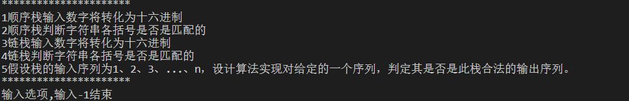
<1>
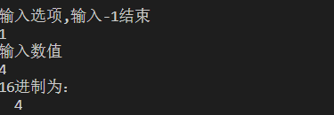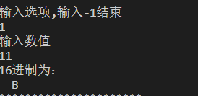
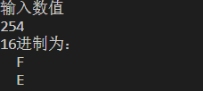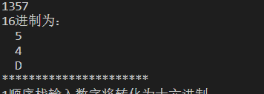

<2>
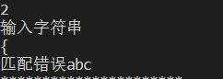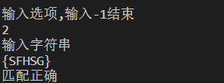
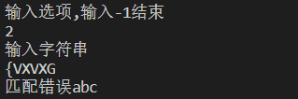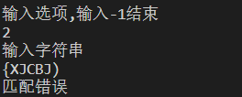

<3>
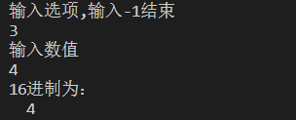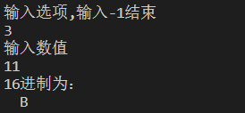
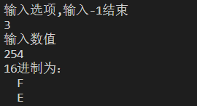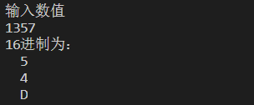

<4>
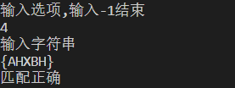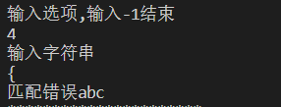
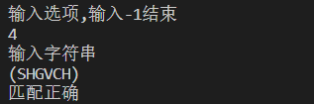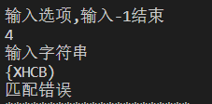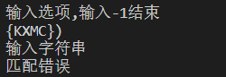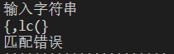

3.4.1
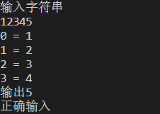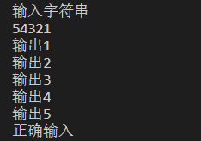
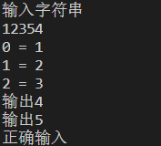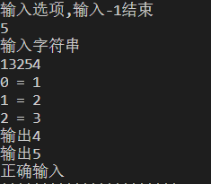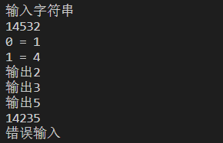
- 总结和心得
- 编写栈的时候，重点是编写出栈与入栈的函数1、栈及其基本运算。栈是特殊的线性表栈，是在一端进行插入与删除的特殊的线性表。栈顶是允许插入与删除的那一端，栈底是不允许的那一端。栈遵循“先进后出”“后进先出”的原则，有一个top指针指向栈顶，一个bottom指向栈底。
2、链栈与顺序栈在结构上虽然不同，但在入栈出栈使用方法上是一样的。顺序栈使用较为方便，而链栈更节省空间。
3、栈具有记忆能力，很多函数需要栈结构暂存数据再输出

[7. 附录]
（源代码清单。纸质报告不做要求。电子报告，可直接附源文件，删除编译生成的所有文件）

